Общество с ограниченной ответственностью
“1С-Медицина-Регион”
Контракт № 05/21 от 16.02.2021 г.
Рабочая документация

Информационная система управления ресурсами медицинских организаций Тюменской области

Этап 5. Развитие Системы в части специализированных
медицинских учреждений

ПОЛЬЗОВАТЕЛЬСКАЯ ИНСТРУКЦИЯ

ГБУЗ ТО «Областная клиническая психиатрическая больница»
5.1.7. ШМД «Протокол осмотра невролога» для ОКПБ
На 5 листах

г. Тюмень
2021 г.
ООО «1С-Медицина-Регион».
Контракт № 05/21 от 16.02.2021 года на оказание услуг по тиражированию, сопровождению и развитию Информационной системы управления ресурсами медицинских организаций Тюменской области. Этап № 5 «Развитие Системы в части специализированных медицинских учреждений».

Содержание
1 Основание разработки инструкции 3
2 Пользовательская настройка Системы 3
3 Пользовательская инструкция 3

1 Основание разработки инструкции
Основанием для разработки данных документов является Контракт № 05/21 от 16.02.2021 г. на оказание услуг по тиражированию, сопровождению и развитию Информационной системы управления ресурсами медицинских организаций Тюменской области, а именно раздел Технического задания (приложение №1 к контракту) п.3.3.4 Этапа № 5 «Развитие Системы в части специализированных медицинских учреждений».

2 Пользовательская настройка Системы
От пользователя настройка системы не требуется.

3 Пользовательская инструкция
Войти в систему под правами «Врач амбулатории (СМП)». Перейти в подсистему «Контроль исполнения» - «АРМ врача Поликлиника» (рис.1).
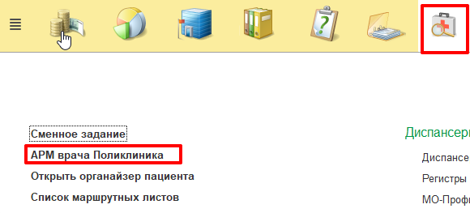
Рисунок 1. Открытие АРМ врача поликлиники
Добавить пациента на прием, открыть случай. На форме выбора ШМД выбрать «Протокол осмотра невролога» (рис.2).
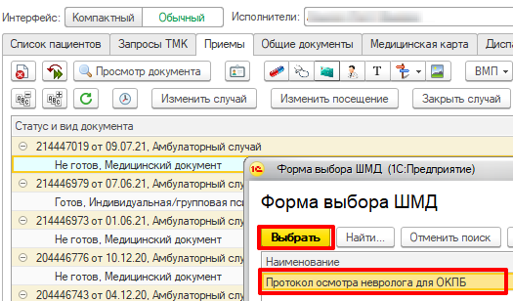
Рисунок 2. Открытие ШМД «Протокол осмотра невролога»
Открылась экранная форма медицинского документа. В поле «Вид экспертизы» выбрать значение «Психолого-медико-педагогический консилиум» (рис. 3).
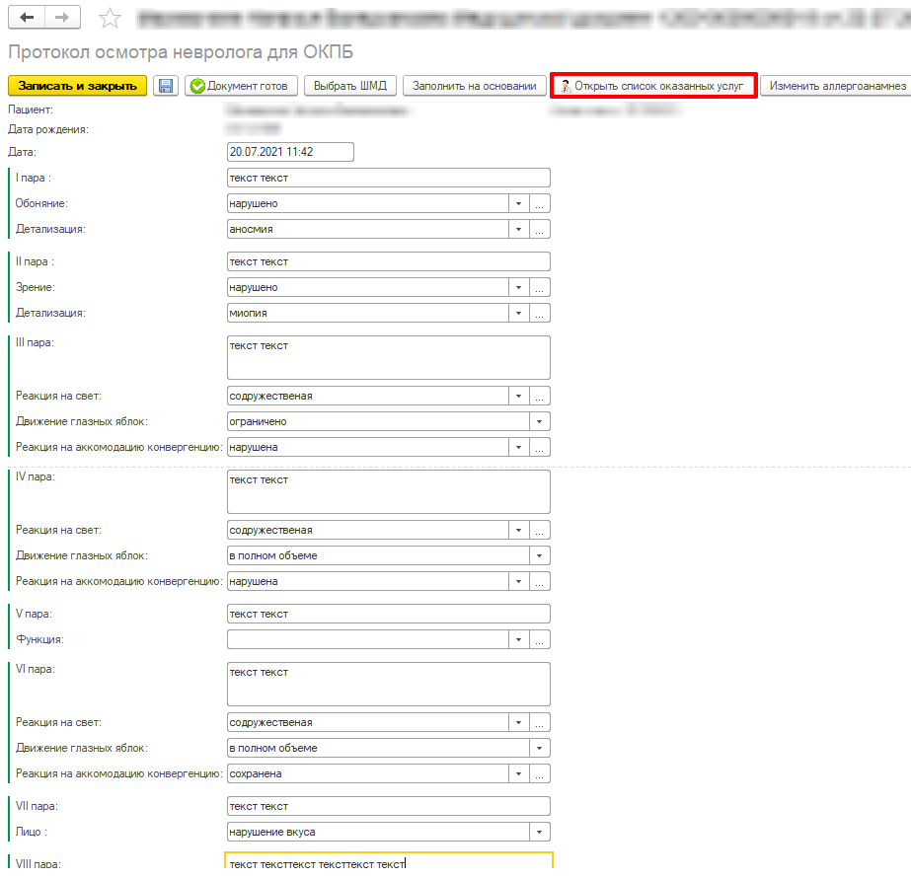
Рисунок 3. Заполнение экранной формы ШМД «Протокол осмотра невролога»
Открылась форма выбора услуг, оказанных в рамках приема. Выбрать услуги. Нажать кнопку «Записать и закрыть». Нажать кнопку «Документ готов» (рис. 4).
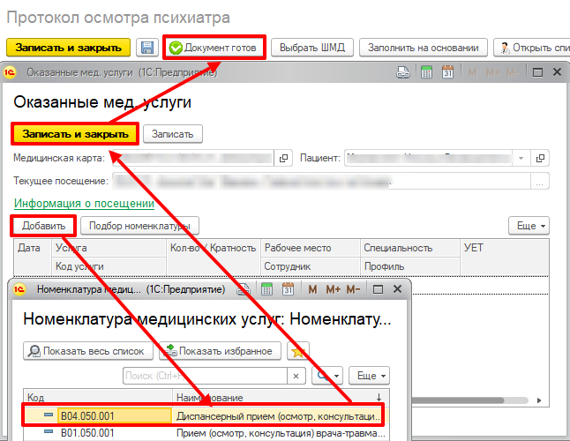
Рисунок 4. Указание оказанных услуг
Заполнить дополнительные поля и нажать кнопку «Документ готов» (рис. 3). Система перевела пользователя на печатную форму МД. Нажать кнопку «Подписать» (рис. 5). Выбрать сертификат, указать пароль.
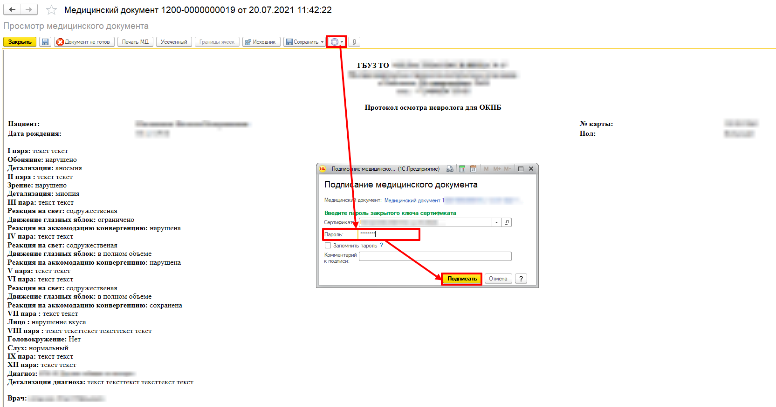
Рисунок 5. Подписание ШМД «Протокол осмотра невролога»
Медицинский документ переведен в статус «Готов» и подписан ЭЦП врача.

